МИНИСТЕРСТВО НАУКИ И ВЫСШЕГО ОБРАЗОВАНИЯ РОССИЙСКОЙ ФЕДЕРАЦИИ
Федеральное государственное бюджетное образовательное учреждение
высшего образования
«КУБАНСКИЙ ГОСУДАРСТВЕННЫЙ УНИВЕРСИТЕТ»
(ФГБОУ ВО «КубГУ»)

Факультет компьютерных технологий и прикладной математики
Кафедра вычислительных технологий

ЛАБОРАТОРНАЯ РАБОТА №5
Дисциплина: Распределенные задачи и алгоритмы

Работу выполнил:_______________________________________Вавакин В.О.

Направление подготовки: 02.03.02 Фундаментальная информатика и информационные технологии

Преподаватель: _____________________________________ Т. А. Приходько

Краснодар
2025
Задание:
Разработать алгоритм вычисления центра графа на нескольких процессах с использованием библиотеки MPJ. Входные данные графа – матрица смежности.
Ход работы:
Центром графа называется множество всех его вершин с минимальным эксцентриситетом.
Эксцентриситет вершины – максимальное из всех минимальных расстояний от других вершин до данной вершины.
1. Для удобства передачи между процессами матрицу смежности графа будем хранить в виде одномерного массива flatAdj длины $n×n$, который для проведения тестов будем заполнять в программе в виде графа-цепочки фиксированной длины.
2. Напишем функцию, вычисляющую эксцентриситет вершины $s$ графа, заданного матрицей смежности $a$ размерности $n×n$.
Для этого создадим массив расстояний $d$ длины $n$, в котором значение будет означать расстояние от $i$-ой вершины, а значение $-1$ – недостижимость/непосещённость.
Затем введём очередь для выполнения поиска в ширину, воспользовавшись классом ArrayDeque. В ней будем хранить необработанные вершины. Пока очередь не окажется пустой, будем извлекать из неё верхнюю вершину, обновлять расстояние до соседей, если путь существует, и добавлять ещё необработанных соседей в очередь.
Проведя обход в ширину, вернём условно бесконечное значение, если осталась хотя бы одна непосещённая вершина, и максимальное значение в массиве расстояний в противном случае.
3. Для распараллеливания алгоритма между процессами отправим матрицу смежности всем процессам с помощью Bcast, и в каждом процессе выполним подсчёт эксцентриситетов отдельного фрагмента графа длиной $\frac{N}{n}$ вершин, где $N$ – количество вершин в графе, $n$ – число процессов.
Затем при помощи Gatherv соберём все значения эксцентриситетов, и в основном процессе найдём вершины с наименьшими из них. Они и будут центром графа.
4. Проведём тестирование программы на разном количестве процессов – от 1 до 20, замерим среднее значение и построим график зависимости времени выполнения от числа процессов с помощью средств языка Python и библиотеки matplotlib.
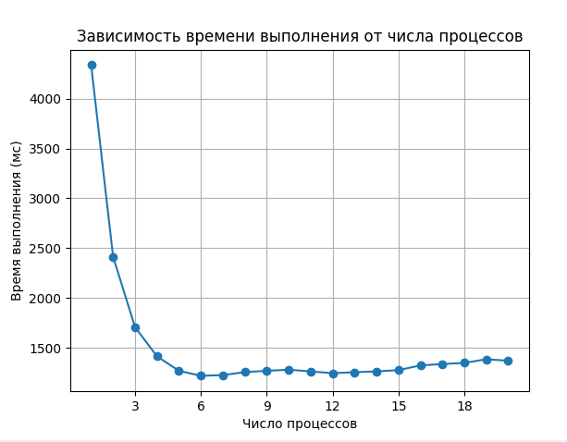
Из графика следует, что использование нескольких процессов значительно снижает время работы программы. Наибольшее ускорение достигается на 6 процессах, после чего время выполнения начинает постепенно расти.

